阿根廷儿童绘本作者豪尔赫.卢贾恩
（Jorge Luján）作品推荐

作者简介：


豪尔赫.卢贾恩(Jorge Luján)出生于阿根廷，后居住在墨西哥城，并在那里写作、唱歌、创办创意写作工作坊 。他已经出版了多部诗歌作品和儿童文学作品（由欧美艺术家绘画插画），并教授创意写作方面的硕士课程，在国内外众多机构发表演讲、教授课程。他是1995年儿童诗歌奖得主，该奖项由阿根廷青少年文学协会颁发。并两次获得年度最佳儿童剧奖。

伊索乐（Isol），1972年出生于布宜诺斯艾利斯，目前仍住在那里。她曾任美术教师，后来放弃教职，奖所有时间投入到为儿童书籍以及媒体绘制插画的事业中。她在漫画、文学、视觉艺术方面的才能展露无遗。她通过简洁明了却意味深长的图画讲述故事，作品已经在墨西哥、西班牙、美国、法国、阿根廷等国出版。她是2006年、2007年国际安徒生奖决赛入围绘者，获得2013年阿斯特丽德·林格伦纪念奖。

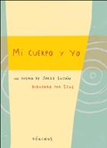
中文书名：《我的身体和我 》
英文书名：My Body and Me
作 者：Jorge Juján and Isol
出 版 社：Editorial Kókinos
代理公司：S.B.Rights Agency/ANA
出版日期：2005年1月
代理地区：中国大陆、台湾
审读资料：电子稿/样书
页 数：待定
类 型：儿童绘本

内容简介：

孩子们对他们的身体是怎么想的呢？这本书的主人公相信他自己与他的身体是截然不同的。例如他喜欢沐浴在笑声中，而他的身体喜欢洗澡；到了晚上，他的身体入睡了，而他自己逃入了梦乡。不过他还是很爱他的身体，因为眼睛让他看得到外面的时间。一本强大的书！

核心卖点：

一本强大有力、有教育意义的书，让孩子们一边思考一边谈论。
充满诗意、柔情和幽默感
获奖无数的插画师伊索乐创造的令人惊叹的艺术

内文图画：

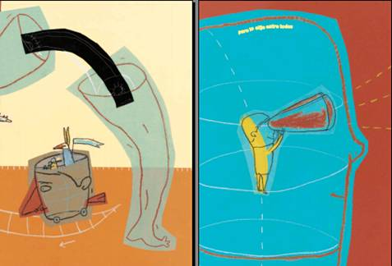

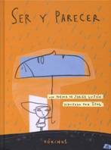
中文书名：《我是谁》
英文书名：The Way I Am
作 者：Jorge Juján and Isol
出 版 社：Kokinos
代理公司：S.B.Rights Agency/ANA
出版日期：2008年2月
代理地区：中国大陆、台湾
审读资料：电子稿/样书
页 数：待定
类 型：儿童绘本

内容简介：

一首简洁而深刻的诗，包裹在笔画粗深的插画中，告诉读者，其实我们不是所见的样子。
邀请你踏上一段旅程，去发现真正的自己。

核心卖点：

一本让我们深思的书，让我们思考我们的相貌和真实的自己之间的差距
一本精彩纷呈的书，充满了从孩子的视角所见的柔情和幽默
获奖无数的插画师伊索乐创造的令人惊叹的艺术

内文图画：

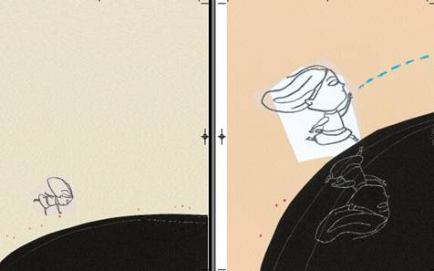

谢谢您的阅读！
请将回馈信息发至：李馥辰(Cindy Li)
安德鲁﹒纳伯格联合国际有限公司北京代表处
北京市海淀区中关村大街甲59号中国人民大学文化大厦1705室, 邮编：100872
电 话：010-82509406
传 真：010-82504200
Email：Cindy@nurnberg.com.cn
网址：www.nurnberg.com.cn
微博：http://weibo.com/nurnberg
豆瓣小站：http://site.douban.com/110577/
微信订阅号：安德鲁书讯

